【摄影作品】
兔年最后一个圆月夜（图）
陈武光

腊月十五，遥望苍穹，今宵月圆，兔年最后一个圆月夜。
兔年圆月，今宵圆梦，美梦成真。

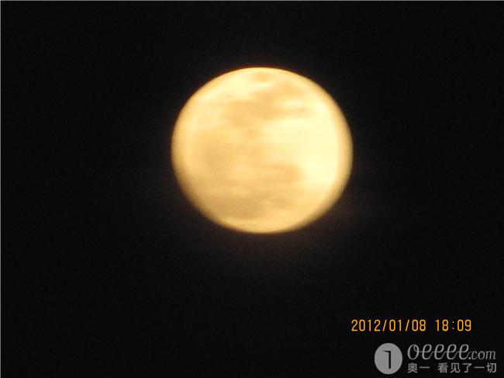
之一：摄于18时09分。
—1—
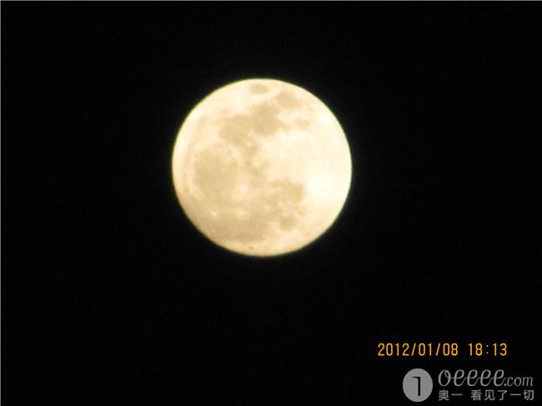
之二：摄于18时13分。

—2—
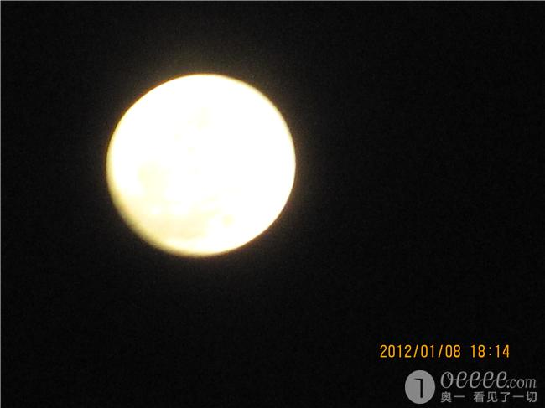
之三：摄于18时14分。

《兔年圆月》3幅，摄于寒舍阳台。摄影：陈武光
（注：网站刊发时间：2012年1月16日。）

—3—

